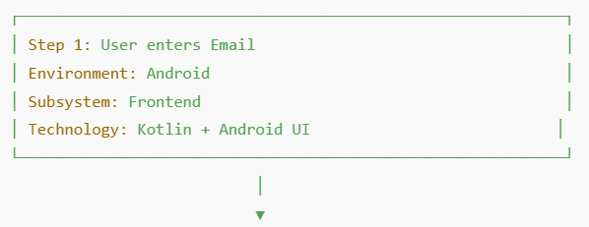
התחברות/הרשמה למערכת

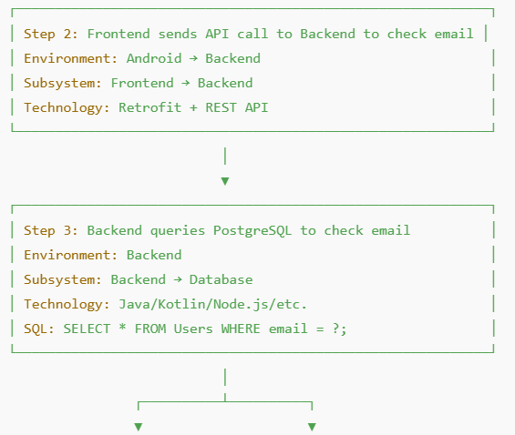

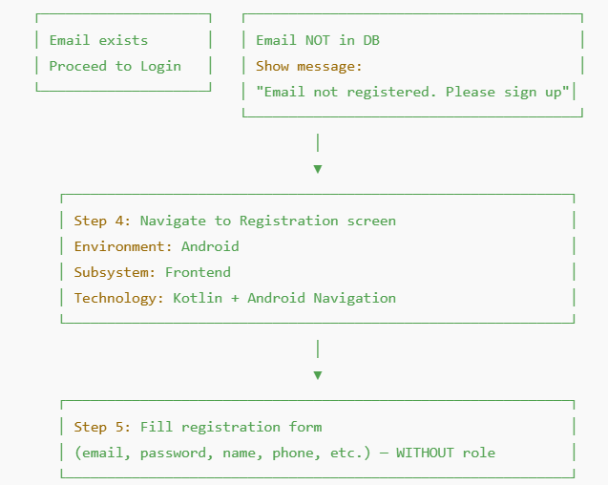

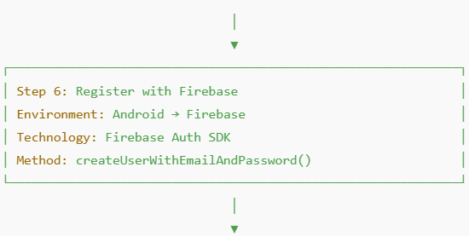

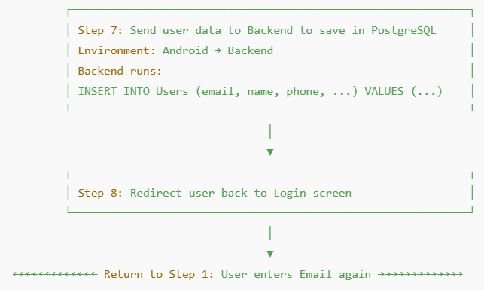

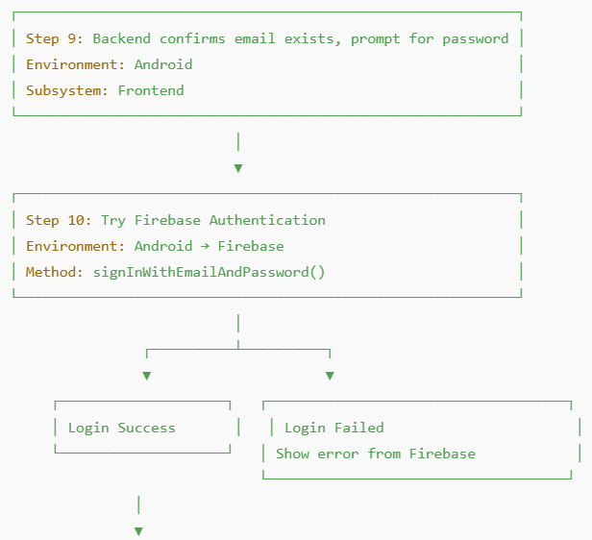

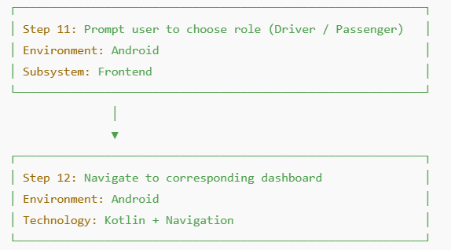

שלב 1: הזנת כתובת אימייל בלבד
טכנולוגיה: Kotlin (Android)
סביבת עבודה: - Frontend אפליקציית אנדרואיד
מתקשר עם: Backend דרך Retrofit
מה קורה: המשתמש מזין רק את כתובת האימייל כדי לבדוק אם הוא רשום במערכת.
קוד דוגמה (Kotlin):
val email = emailInput.text.toString().trim()
if (email.isNotEmpty()) {
viewModel.checkEmail(email)
}

שלב 2: שליחת כתובת האימייל ל־Backend
טכנולוגיה: Retrofit (Android) + Ktor (Backend)
סביבת עבודה: Frontend ↔ Backend
מתקשר עם: מסד נתונים PostgreSQL דרך Ktor
מה קורה: ה האפליקציה שולחת את האימייל ב־ POST ל־API לבדוק האם הוא קיים ב־DB.

